Состояние нефтяных газов в пластовых условиях

Теория к разделу

В пластовых условиях газы в зависимости от их состава, давления и температуры (термобарического режима в пласте) могут находиться в различных агрегатных состояниях – газообразном, жидком, в виде газожидкостных смесей.
Природные газы, добываемые из газовых, газоконденсатных и нефтяных месторождений, состоят из углеводородов (УВ) метанового ряда СН₄–С₄Н₁₀: метана, этана, пропана, изобутана и н-бутана, а также неуглеводородных компонентов: H₂S, N₂, CO, CO₂, H₂, Ar, He, Kr, Xe и других.
Состав газовых смесей выражается в виде массовой или объемной концентрации компонентов в процентах и мольных долях:
$у_{i}=\frac{N_{i}}{{ΣN}_{i}}$ (1)
где N_{i} - масса i-го компонента;
Σ N_{i} - суммарная масса смеси.
$V=\frac{V_{i}}{{ΣV}_{i}}⋅\text{100}$ (2)
где V_{i} - объем i-го компонента в смеси;
Σ V_{i} - суммарный объем газа.
$N_{i}=\frac{n_{i}}{{Σn}_{i}}$ (3)
где n_{i} - число молей i-го компонента в смеси;
Σ n_{i} - суммарное число молей газа в системе.
Уравнение состояния Клапейрона–Менделеева связывает давление, температуру и объем газа, представленного в виде физически однородной системы, при условиях термодинамического равновесия.
$Р⋅V=G⋅R⋅T$, (4)
где Р – давление, Па;
V – объем газа, м³;
G – масса газа, кг;
R – газовая постоянная, Дж/(кг • К);
T – абсолютная температура, К.
Газовая постоянная R численно равна работе расширения 1 кг идеального газа в изобарическом процессе при увеличении температуры газа на 1 К.
Уравнение состояния Клапейрона–Менделеева справедливо для идеального газа и для нефтяных систем работает в области давлений, близких к атмосферному. При давлениях Р > 10 атм нефтяной газ из идеальной системы переходит в неидеальную и описывается уравнением Клайперона-Менделеева с коэффициентом сжимаемости z, который учитывает отклонение реальных газов от законов сжатия и расширения идеальных газов.
Ниже записано уравнение состояния смеси газов в пластовых условиях, выраженное через мольные доли компонентов:
$P⋅V=\sum_{i=1}^{n}{N_{i}⋅R_{i}}⋅T⇒P⋅V=z⋅\sum_{i=1}^{n}{N_{i}}R_{i}⋅T$ (5)
Коэффициент сжимаемости газа z функционально зависит от приведенных давлений и температур, z = f (T_{прив}, Р_{прив}).
С приближением давления и температуры к их критическим значениям свойства газовой и жидких фаз становятся одинаковыми, поверхность раздела между ними исчезает и плотности их уравниваются.
Критическая температура (Т_{кр}) – максимальная температура, при которой свойства газовой и жидкой фаз находятся в равновесии.
Критическое давление (Р_{кр}) – давление паров вещества при критической температуре.
Среднекритические (псевдокритические) параметры смеси газов определяются по правилу аддитивности:
$Р_{\text{ср}\text{.}\text{кр}}=Σ(N_{i}⋅P_{\text{iкр}})$ (6)
$Т_{\text{ср}\text{.}\text{кр}}=Σ(N_{i}⋅T_{\text{iкр}}$ (7)
Приведенными параметрами индивидуальных компонентов называются безразмерные величины, показывающие, во сколько раз действительные параметры состояния газа: температура, давление, объем, плотность и другие больше или меньше критических.
$Р_{\text{прив}}=Р_{\text{пл}}/Р_{\text{ср}\text{.}\text{кр}}$ (8)
$Т_{\text{прив}}=Т_{\text{пл}}/Т_{\text{ср}\text{.}\text{кр}}$ (9)
В соответствии с законом Авогадро один моль газа занимает объем при нормальных условиях 22,414 л, а при стандартных условиях 24,055л.
Нормальным условиям (н.у.) соответствуют абсолютная температура 273,15 К и абсолютное давление 0,1 МПа.
Стандартным условиям (с.у.) соответствуют температура 20°С (293,15 К) и абсолютное давление 0,1 МПа.
Объем газа в пластовых условиях определяем из соотношения Бойля-Мариотта:
$\frac{V_{o}⋅P_{o}}{T_{o}}=\frac{V_{\text{пл}}⋅P_{\text{пл}}}{t_{\text{пл}}}$ (10)
$V_{\text{пл}}=\frac{V_{о}⋅Р_{о}⋅t_{\text{пл}}}{Т_{о}⋅Р_{\text{пл}}}$ (11)
$V_{\text{пл}}=\frac{z⋅V_{о}⋅Р_{о}⋅(\text{273,15}+t_{\text{пл}})}{\text{273,15}⋅Р_{\text{пл}}}$ (12)
Объемный коэффициент газа оценивается отношением объема газа в пластовых условиях к объему, занимаемому газом при н.у.:
$b=\frac{V_{\text{пл}}}{V_{o}}=z\frac{t_{\text{пл}}⋅Р_{о}}{Р_{\text{пл}}⋅Т_{о}}$ (13)
$В=\frac{V_{\text{пл}}}{V_{о}}=\frac{z⋅Р_{о}⋅(\text{273,15}+t_{\text{пл}})}{\text{273,15}⋅Р_{\text{пл}}}$ (14)

Типовая задача

Дана исходная таблица. Используя ее, мы можем найти коэффициенты сжимаемости (z) и объемный коэффициент газа (В), занимающего первоначальный объем (V_{о}) 1000 м³ при нормальных условиях для пластовых условий: Р_{пл} = 100 атм, t_{пл} = 50°С, следующего состава (V_{i},%) (табл. 1):

Таблица 1

Компонент, V_{i} | %
метан (СН₄) | 82
этан (С₂H₆) | 9
пропан (C₃H₈) | 5,1
изобутан (i-C₄H₁₀) | 0,8
н-бутан (n-C₄H₁₀) | 1,7

Решение:

1) Рассчитываем приведенное давление по формуле:
$Р_{\text{пр}}=\frac{Р_{\text{пл}}}{Σ(N_{i}⋅P_{\text{iкр}})}$ (15)

Для расчета Р_{пр} и T_{пр} используем критическое давление и критическую температуру смеси газов. Данные для каждого компонента (в долях) представлены в таблице 2. Среднекритические параметры (графы 5 и 6) рассчитать.

Таблица 2

Компонент | N_{i},  доли | P_{кр},  атм | Т_{кр},  К | N_{i} • P_{i кр},  атм | N_{i} • T_{i кр},  К
1 | 2 | 3 | 4 | 5 | 6
СН₄ | 0,82 | 47,32 | 191
С₂H₆ | 0,09 | 49,78 | 305
C₃H₈ | 0,051 | 43,38 | 370
i-C₄H₁₀ | 0,008 | 38,25 | 407
n-C₄H₁₀ | 0,017 | 38,74 | 425
 |  |  |  | Σ = | Σ =

2) Рассчитываем приведенную температуру по формуле:
$Т_{\text{пр}}=\frac{t_{\text{пл}}+\text{273,15}}{Σ(N_{i}⋅Т_{\text{iкр}})}$ (16)
Для расчета T_{пр} используем критическое давление Т_{кр}. Данные для каждого компонента представлены в таблице 2 (графа 6).
3) Определяем z по графикам z = f ( P ) при Т = const (рис.4.1), (Оркин К. Г. стр. 90, Гиматудинов Ш.К. стр. 97, Амикс Дж. cтр. 237).
4) Объем газа в пластовых условиях определяем, используя закон Бойля–Мариотта по формуле:
$V_{\text{пл}}=\frac{z⋅V_{о}⋅Р_{о}⋅(\text{273,15}+t_{\text{пл}})}{\text{273,15}⋅Р_{\text{пл}}}$

5) Объемный коэффициент газа оценивается отношением объемов газа в пластовых условиях к объему при н.у. (формула 14):
$В=\frac{V_{\text{пл}}}{V_{о}}=\frac{z⋅Р_{о}⋅(\text{273,15}+t_{\text{пл}})}{\text{273,15}⋅Р_{\text{пл}}}$

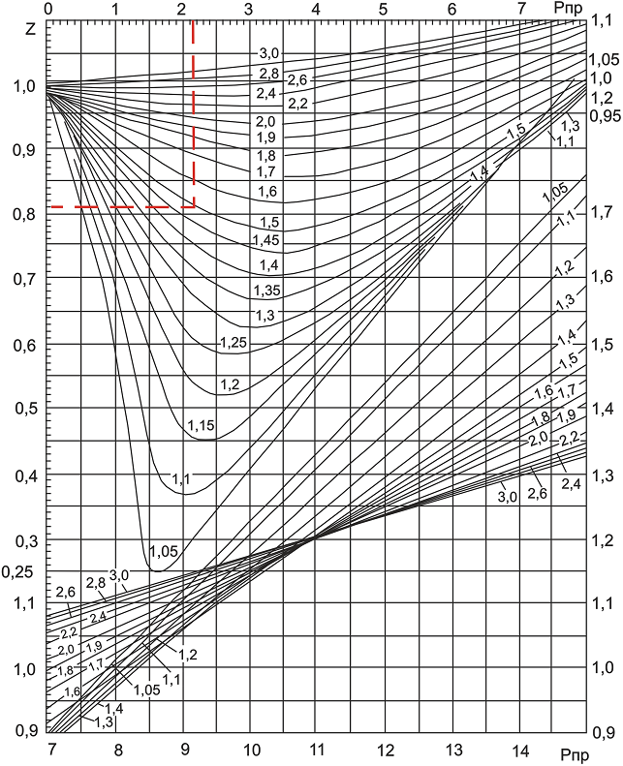
Рисунок 1 – Графики зависимости коэффициента сверхсжимаемости Z углеводородного газа от приведенных псевдокритических давления Р_{пр} и температуры Т_{пр} (по Г. Брауну).
Шифр кривых – значения Т_{пр}

